### Задание 5. Создание отчетов

**Баллы за задачу:** максимально – 25 баллов

**Условие**

**Задача для Гриши №5:** Очень хочется получить сводную информацию о том, сколько было заказано туров, а сколько продано. Также хотелось бы знать, сколько денег есть на счету компании.

Техническое задание:

Для анализа заказов и продаж туров необходимо отображать данные в виде таблицы приблизительно такого вида:



Также хочется видеть, сколько денег сейчас на счету:

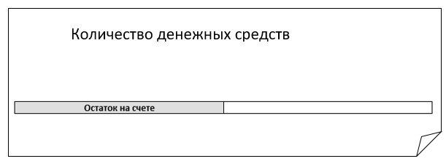

**Не забывай про удобный и красивый интерфейс!!!**